Демонстрационный вариант теста по вступительному испытанию «ИНФОРМАТИКА»
Вариант Х

Задание 1.
В кодировке Windows-1251 каждый символ кодируется 8 битами. Ученик написал предложение, в котором одно слово повторил дважды подряд, разделив пробелом. В результате размер текста увеличился на 16 байт по сравнению с правильным вариантом. Какое слово было продублировано?
☐ 1) лето
☐ 2) весна
☐ 3) осень
☐ 4) зима

Задание 2.
Чему равно число 42 в двоичной системе счисления?
☐ 1) 101010
☐ 2) 110010
☐ 3) 100101
☐ 4) 111000

Задание 3.
Вычислите сумму 11₂+11₈+11₁₆ и отметьте результат в двоичной системе.
☐ 1) 11100
☐ 2) 10110
☐ 3) 11011
☐ 4) 10011

Задание 4.
Сколько значащих нулей в двоичной записи числа 2¹⁰−2⁴ ?
☐ 1) 4
☐ 2) 5
☐ 3) 6
☐ 4) 7

Задание 5.
Алгоритм получает из двух трёхзначных чисел новое число следующим образом:
— складываются старшие разряды;
— к результату слева приписывается сумма младших разрядов, если она меньше суммы старших, иначе — справа;
— затем справа приписывается сумма средних разрядов.
Какое из чисел может быть получено?
☐ 1) 1234
☐ 2) 9157
☐ 3) 5678
☐ 4) 3421

Задание 6.
Алгоритм вычисления функции задан:
𝐹(1)=1,
𝐹(𝑛)=𝐹(𝑛−1)⋅𝑛+1 при 𝑛>1
Чему равно 𝐹(5)?
☐ 1) 120
☐ 2) 121
☐ 3) 119
☐ 4) 122

Задание 7.
Для какого значения 𝑋 высказывание (X<5)→(X>2) ложно?
☐ 1) 1
☐ 2) 3
☐ 3) 4
☐ 4) 5

Задание 8.
Четыре друга — Алёша, Боря, Витя и Гена — заняли первые четыре места в соревновании.
— Алёша сказал: «Я — не первый, а Витя — второй».
— Боря сказал: «Гена — последний, а я — третий».
— Витя сказал: «Боря — не третий, а я — не второй».
Известно, что каждый из них один раз ошибся. Кто занял первое место?
☐ 1) Алёша
☐ 2) Боря
☐ 3) Витя
☐ 4) Гена

Задание 9.
Доступ к файлу exam.pdf на сервере school.edu осуществляется по протоколу https. Отметьте последовательность фрагментов, кодирующих адрес:
- ://
- .edu
- school
- https
- /
- exam
- .pdf

Правильный порядок:
☐ 1) 4 1 3 2 5 6 7
☐ 2) 3 2 4 1 5 6 7
☐ 3) 4 3 2 1 5 6 7
☐ 4) 6 7 5 3 2 4 1

Задание 10.
Сколько байт занимает слово «Компьютер» в кодировке UTF-8?
☐ 1) 9
☐ 2) 18
☐ 3) 36
☐ 4) 8

Задание 11.
Выберите корректную формулу Excel, вычисляющую:
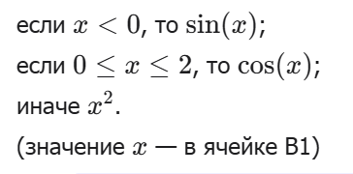⁡
☐ 1) =ЕСЛИ(B1<0;SIN(B1);ЕСЛИ(B1<=2;COS(B1);B1^2))
☐ 2) =ЕСЛИ(B1<0;SIN(B1);COS(B1);B1^2)
☐ 3) =ЕСЛИ(B1>2;B1^2;ЕСЛИ(B1<0;SIN(B1);COS(B1)))
☐ 4) =ЕСЛИ(B1<0;SIN(B1));ЕСЛИ(B1<=2;COS(B1));B1^2

Задание 12.
Какой из SQL-запросов корректно использует GROUP BY?
☐ 1) SELECT seller_id, COUNT(*) FROM Orders GROUP BY seller_id
☐ 2) SELECT COUNT(*) FROM Orders GROUP seller_id
☐ 3) SELECT seller_id, COUNT(*) FROM Orders GROUP seller_id
☐ 4) SELECT COUNT(seller_id) FROM Orders GROUP ON seller_id

Задание 13.
Что означает следующий оператор в языке Python?
for i in range(10):
☐ 1) Создать цикл, выполняющийся десять раз.
☐ 2) Присваивает переменной i последовательно значения от 0 до 9.
☐ 3) Повторяет выполнение блока инструкций 10 раз.
☐ 4) Все вышеперечисленное верно.

Задание 14.
Даны тройки чисел:
(10, 15, 20), (5, 12, 18), (7, 9, 11).
Из каждой тройки нужно выбрать ровно одно число так, чтобы сумма выбранных чисел была нечётной и максимальной. Чему равна эта сумма?
☐ 1) 48
☐ 2) 49
☐ 3) 50
☐ 4) 51

Задание 15.
1 января — понедельник. Какого числа в феврале выпадает первое воскресенье?
☐ 1) 6
☐ 2) 7
☐ 3) 8
☐ 4) 9

Задание 16.
Два игрока играют в игру с кучей камней. За ход можно добавить 1 камень или умножить на 2. Выигрывает тот, кто первым получит ≥20 камней. При каком минимальном S Ваня выигрывает первым ходом?
☐ 1) 9
☐ 2) 10
☐ 3) 11
☐ 4) 12

Задание 17.
В условиях предыдущей задачи, при каком наименьшем S Петя может выиграть вторым ходом?
☐ 1) 5
☐ 2) 6
☐ 3) 7
☐ 4) 8

Задание 18.
При каком S Ваня выигрывает первым или вторым ходом, и это значение — минимальное из таких?
☐ 1) 8
☐ 2) 9
☐ 3) 10
☐ 4) 11

Задание 19.
Алгоритм на Python:
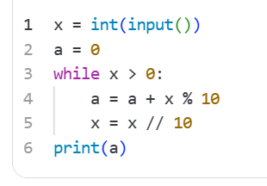

Какое наименьшее число нужно ввести, чтобы на выходе было 15?
☐ 1) 69
☐ 2) 78
☐ 3) 96
☐ 4) 159

Задание 20.
Фрагмент программы:
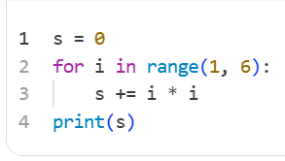

Что будет выведено?
☐ 1) 55
☐ 2) 30
☐ 3) 25
☐ 4) 20

Задание 21.
Даны рекуррентные соотношения:
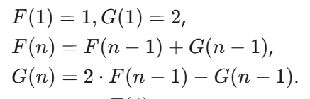
Чему равно F(4)?
☐ 1) 5
☐ 2) 7
☐ 3) 9
☐ 4) 11

Задание 22.
Путешественник пришёл в 09:00 на автостанцию. Есть рейсы:
— 09:30 → 10:45
— 10:00 → 11:20
— 11:00 → 12:10
Он может уехать только после 09:15. Когда он раньше всего окажется в пункте назначения?
☐ 1) 10:45
☐ 2) 11:20
☐ 3) 12:10
☐ 4) 10:30

Задание 23.
Логическое выражение A∧¬(B∨C) эквивалентно:
☐ 1) A∧¬B∧¬C
☐ 2) A∨¬B∨¬C
☐ 3) ¬A∨B∨C
☐ 4) A∧(B∨C)

Задание 24.
Алгоритм получает на вход натуральное число N и формирует новое число M путём добавления двух последних цифр числа N к началу числа N. Получившееся число должно делиться на 3. Назовите минимальное такое число N, при котором итоговое число M делится на 3.

Ответ________________________________________________________________________

Задание 25.
При копировании формулы =A1 + B$2 из ячейки C3 в D4 получится:
☐ 1) =B2 + C$2
☐ 2) =B4 + C$2
☐ 3) =A2 + B$2
☐ 4) =C2 + D$2

